王子地区

防災計画

**地震等各種災害から命を守る**

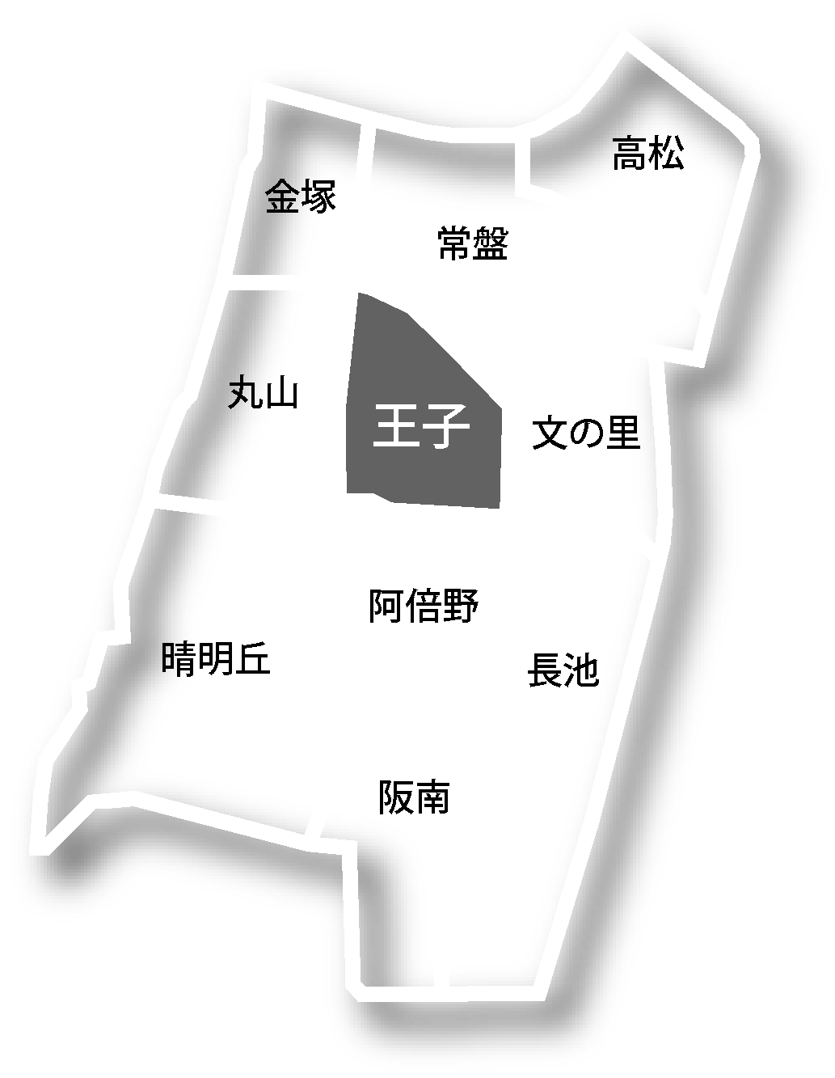

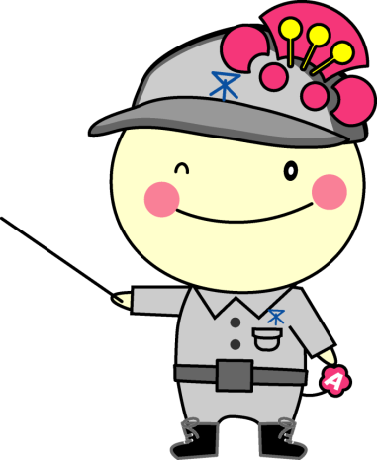

**平成29年3月**

1

全体の流れ

　　　　　　災害時の避難行動、避難所開設・運営の流れは次のとおりです。

地震の場合

風水害の場合

気象情報に注意

声をかけ合って早めの避難

(災害時避難所等へ)

身の安全を確保

避難行動

※自宅待機の場合もあり

災害対策

本部役員

情報収集

消火活動

救出・救護

近くの安全な場所(一時避難場所等)へ

避難所運営組織担当

想定されてい

る役割分担の

方を中心に、

協力して活動

王　　子

福祉会館

災害対策

本　部

立上げ

・災害情報

　の収集

・初期初動対応

・区本部と連携

災害時避難所

の開設

●施設が開いている場合

　施設管理者と

協力して開設

避難所開設・運営

●施設が閉まっている場合

　鍵管理者に

よって開錠　※

災害時避難所へ

避難

避難誘導

災害時避難所の避難者の

受入準備

・安全点検

・レイアウト等

避難者の受入

避難所運営

○運営体制づくり

　総務班、避難者管理班、情報班、

食料・物資班、救護班、衛生班

○各班別の役割で運営

避難所統廃合

避難所閉鎖

※開錠については、原則、避難所担当職員が行うが、不在や緊急の場合、地域の鍵管理者が開錠する。

2

避難行動

災害発生

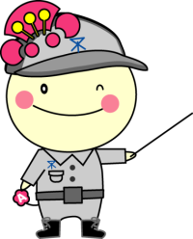

安全確保が

第一！

緊急速報メール（※）などによる災害発生情報

身の安全を確保

○揺れが収まるまで安全確保

○あわてて外に飛び出さない

○ラジオやテレビ等で正確な情報を得る

揺れが

収まったら

○家族の安否を確認

○避難に向けて、出口確保

○電気のブレーカーを落とす

○ガスの元栓を閉める

一緒にいる家族等の安全を確認

地域の役員・地域防災リーダー

の方を中心とした活動

地域のみなさん

○安否確認

○状況により、協力し合って

　消火、救出・救護活動

○声をかけ合って安否確認

10分

～

数時間

隣近所で声をかけ合い

担当者は災害時避難所へ

｢王子福祉会館｣で王子地域災害対策本部の立上げ準備

地域の状況確認

・対応

○お互いに助け合って避難

助け合って近くの

安全な場所(3ぺージ)へ

身近なところでの確認が、“命を守り合う”迅速な活動につながる

○活動への協力

安全な場所で待機



○できるだけまと

まって、助け合っ

て避難

自宅の被害が少ないなど、安全が確認できた場合

※必要に応じて

○一時避難場所等から

　まとまって避難する

場合の誘導

災害時避難所への誘導

※状況により

災害時避難所へ避難

自宅へ

※「緊急速報メール」は携帯電話事業者が無料で提供するサービスで、国や地方公共団体による災害・避難

情報等を、回線の混雑の影響なく、特定のエリア内の対応端末（携帯電話）に一斉に配信するもの

地域内で想定する安全な場所（一時避難場所等）

地域のみなさんに知っておいてもらうために

啓発しよう！

[近くの安全な場所へ避難

[王子地域の基本ルール]

|  |  |  |
| --- | --- | --- |
| 一時  避難  場所 | **阪南西公園** | **苗代田児童遊園** |
| **阪南中公園** | **阪南北公園** |
| **苗代小学校運動場** | **阿倍野高等学校運動場** |
|  |  |  |
| その他 | **王子福祉会館** |  |



災害直後・避難時の活動

●地域の役員・地域防災リーダーが中心となって指示し活動します。

**□　地域内の想定している安全な場所に避難している方の状況を確認**

**□　避難している方の協力を得て、役割を割り振って、次の活動**

**＊安否確認**

　　　　　　　　　1人暮らしの高齢者の方など、日ごろより配慮が必要な方が見あたら

ない場合など、できる範囲で訪問して安否を確認

複数人で

活動しよう！

　　　　　　　　**＊消火活動、救出・救護活動**

　　　　　　　　　地域内で消火、救出などが必要な状況になって

いたら、協力し合って、できる範囲で活動

**事前に各町会で話し合っておきましょう！**

町会や班単位での基本の集合場所、役員の方々の動き・役割を話し合っておきましょう。

**地域の役員・地域防災リーダーの方の基本的な動きや活動のイメージ**

□王子地域災害対策本部の立上げ

準備　　　　　　　　　　　　等

□災害時避難所の開錠、開設準備

□避難者の受入準備　　　　　　等

避難している方の協力を得て

□安否確認、消火、救出・救護活動

□災害時避難所への誘導　　　　等

**地域内で想定する安全な場所へ**

**災害時避難所へ**

＊その他の町会役員

＊地域防災リーダー　等

＊災害時避難所の鍵の管理者

＊災害時避難所運営組織担当

（各町会の会長・副会長・女性

部長等）

＊連合振興町会会長

＊連合振興町会副会長

＊連合振興町会災害救助部長

**王子福祉会館へ**

避難時の流れ

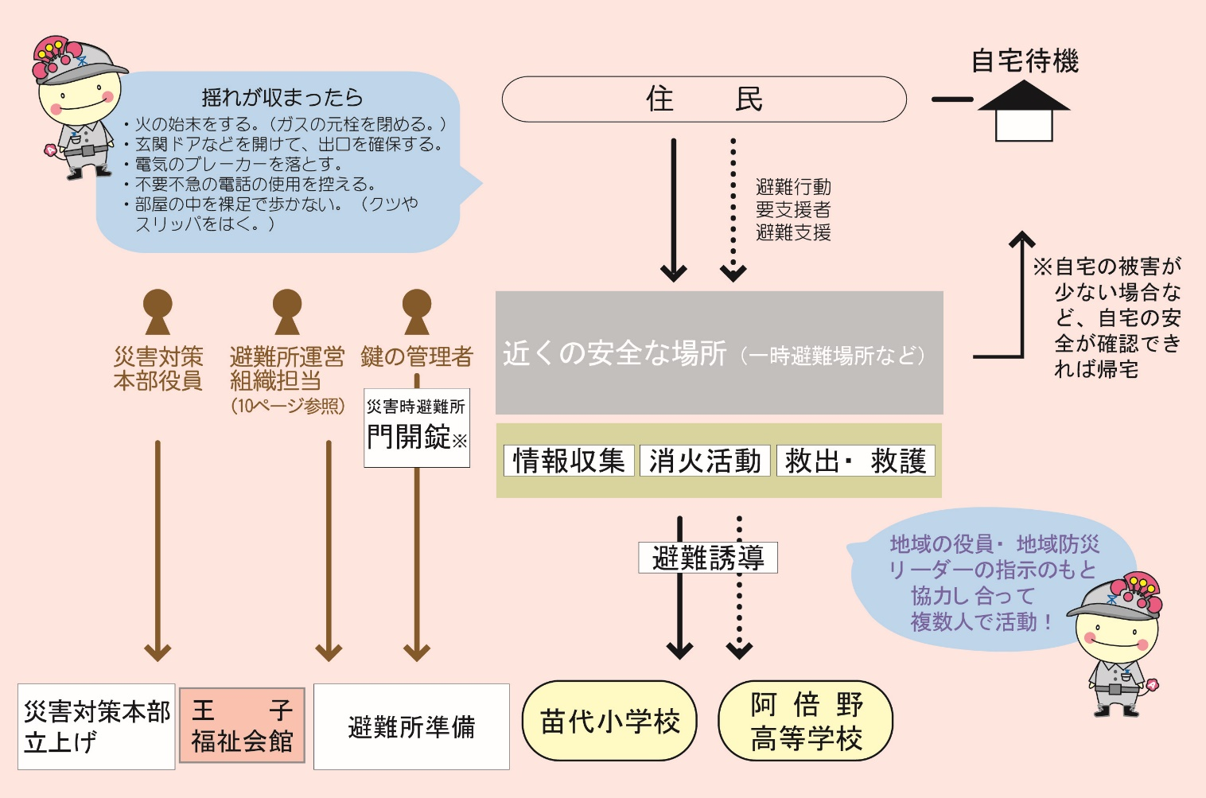

※災害時避難所である苗代小学校、阿倍野高等学校の運動場への避難も想定されるため、

　　　　　施設管理者が不在の時間帯など、「鍵の管理者」が駆けつけて、門を開錠します。

　　●風水害の場合は？

気象情報に注意して、避難の呼びかけ（「避難準備・高齢者等避難開始」「避難勧告」「避難指示

（緊急）」など）があった場合、声をかけ合って災害時避難所等へ避難します。

○危険が予想される場合など

避難の呼びかけに注意して、

隣近所で声をかけ合って避難

声をかけ合って早めの避難

○できるだけまとまって災害時避難所等へ

○避難にあたって支援が必要な人の避難支援

災害時避難所等へ

むやみに外出

しない

気象情報に注意

○テレビ、ラジオ、インターネット等で気象庁から発表される警報・注意報や、区役所等からの避難に関する情報に注意します。

○台風が接近しているときや豪雨のときは、不要不急の外出はしないようにします。

避難の呼びかけに注意！

テレビ　ラジオ

小学校等に設置された

屋外スピーカー（同報

系防災行政無線）

災害対策本部の立上げと災害時避難所開設・運営

3

□　施設管理者等と

連携して災害時

避難所の開錠

□　施設の安全点検

３時間程度

が目安

災害対策

本部立上げ

[王子福祉会館]

・災害情報

　の収集

・初期初動

対応

・区本部と

連携

災害時

避難所

・苗代小学校

・阿倍野高等学校

の開設

＊学校の開校時間内は施設管理者が開放

＊開校時間外は避難所担当職員、施設管理者が開錠

＊避難所担当職員、施設管理者ともに不在で緊急の場合、

**地域の鍵管理者によって開錠**

数時間

～

1日

□　備蓄倉庫の中から

**「災害時避難所**

**開設時用物品」**

を取り出し、準備

□　施設のレイアウト

づくり

避難者の

受入準備

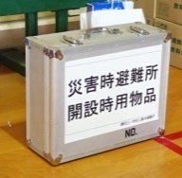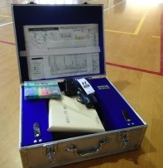

★備蓄倉庫の位置を確認しておきましょう！

□　避難者の受付

□　名簿作成

□　区災害対策本部

への報告

避難者

の受入

24時間程度

が目安

！

地域で役割分担を想定

しています

□　運営組織の設置

□　各班別の役割

　　実施

避難所

運　営

　　　　　　　　　　　　　　　　～　「3日間は地域で対応」を目標に！　～

地域が主体となって運営。行政の支援体制が整い次第、行政と連携。

　　　　○王子地域では、「近くの安全な場所へ避難」を地域のルールとするため、災害発生直後から「苗代小学校運動場」「阿倍野高等学校運動場」への避難も想定します。よって、施設管理者が不在の時間帯は、地域の鍵の管理者が駆けつけ開錠します。

　　　　　　　　　（区役所でも鍵を管理しており、避難所担当職員が駆けつけますが、被災状況によってはすぐに駆けつけられない場合もあります。）

　　　　○「苗代小学校」「阿倍野高等学校」では、開錠した場合も、避難者は施設の受入準備が整うまで一定時間校庭で待機することを基本とします。

　　　　○「苗代小学校」「阿倍野高等学校」の避難所運営組織担当者も駆けつけ、体育館や講堂など、避難者の入る場所の安全を目視で確認し、施設内のレイアウトなど受入準備を行います。

　　　　　　　　　　＊体育館・講堂などにおいては、通路を確保し、できる

ポイント

限り区分けをして避難者を誘導

　　　　　　　　　　　　　　　＊避難者同士、お互いに配慮し合うことを呼びかけ、特

に要配慮者への配慮が大切

　　　　〈避難所の運営について〉

○避難所は災害発生後24時間程度がピークといわれています。この段階では、混乱が予想され、状況判断をくだせるリーダー（委員長、副委員長など）の配置が望まれます。

　　　　○できるだけ早い避難者数の把握（避難者名簿の作成）が大切です。

　　　　○一定落ち着いて、避難所生活が必要な状況であれば、「避難所運営委員会」を立ち上げます。

　　　　　　→想定した役割分担を基本とし体制づくりを行います。想定した役割分担が難

しい場合などは、「王子災害対策本部」からの指示により、「苗代小学校」、

「阿倍野高等学校」それぞれで運営委員会を立ち上げます。

＊避難所では誰もがお客様ではなく、協力し合って運営

ポイント

（活動に応じて、協力者を求める、また当番制にするなど）

＊代表となる方で運営会議をしながら運営

＊決定事項は、かたよりなく全体に伝えることが重要